1. **总线系统**
2. **总线的基本概念**
3. **定义：公共的信息通道，实现地址、数据和控制信息的交换，并在争用资源的基础上进行工作。/总线是一种能由多个部件分时共享的公共信息传送路线。**
4. **总线传输的特点：某一时刻只允许一个部件向总线发送信息，但多个部件可以同时从总线上接受相同的信息。（主设备1个，从设备n个）**
5. **性能指标--总线带宽：指在计算机系统中，数据传输总线在单位时间内能够处理的数据量，通常以每秒传输的位数（bits per second）来衡量。**
6. **总线的分类：**

**①内部总线：CPU内部连接各寄存器及运算器部件--结构复杂，无固定标准**

**②系统总线：又称外部总线。CPU和计算机系统行中其他高速功能部件相互连接的总线。（带宽最大，大多已标准化）**

**③I/O总线：与中/低速I/O设备相互连接的总线。（带宽次于系统总线，大多已经标准化）**

1. **总线的特性：物理、功能、电气、时间**
2. **总线的标准化--对上述总线特性的标准化，只需要关注引脚，不需要关注部件内部是如何工作的。**
3. **优点：**

**①简化系统设计**

**②简化系统结构，提高系统可靠性**

**③便于系统的扩充和更新**

1. **区分单位概念：**
2. **存储器容量：M **
3. **总线、带宽：M **
4. **总线的连接方式**
5. **接口（适配器）：**
6. **作用：**

**①实现工作速度上的匹配和同步**

**②控制设备（启动/关闭设备）**

**③测试设备的状态**

1. **单总线：要求连接到总线上的逻辑部件必须高速运行，以便在某些设备需要使用总线时，能迅速获得总线控制权；而不再使用总线时，能迅速放弃总线控制权。**

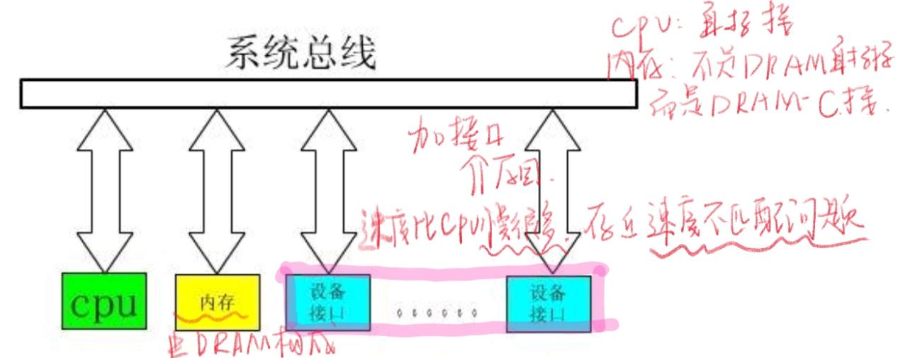

1. **多总线：采用多条总线**
2. **总线的连接方式**

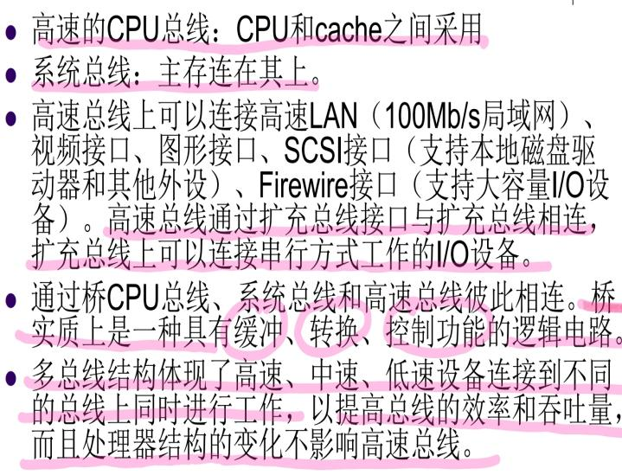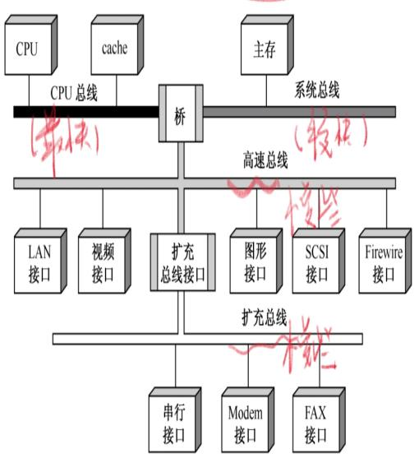

1. **总线的内部结构**
2. **早期总线结构的不足：早期采用冯诺依曼型架构（以运算器为中心），CPU是总线上唯一的主控者，CPU要忙于如何分配谁谁谁来使用总线而无法专注于计算。**
3. **当代流行的总线结构**

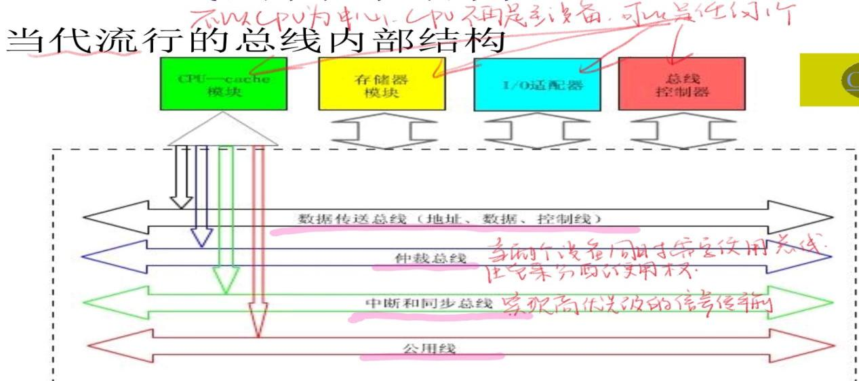

1. **仲裁总线：总线请求线BR+总线授权线BG**
2. **中断和同步总线：用于处理带优先级的中断操作，包括中断请求线+中断认可线**
3. **总线接口**
4. **信息传送方式：串行（脉冲信号）、并行（电位电平）、分时（总线采用）**
5. **总线接口的基本概念**
6. **定义：接口是CPU和主存、外设之间通过总线进行连接的逻辑部件**
7. **功能：控制、缓冲、状态、转换、整理、程序中断、速度适配**

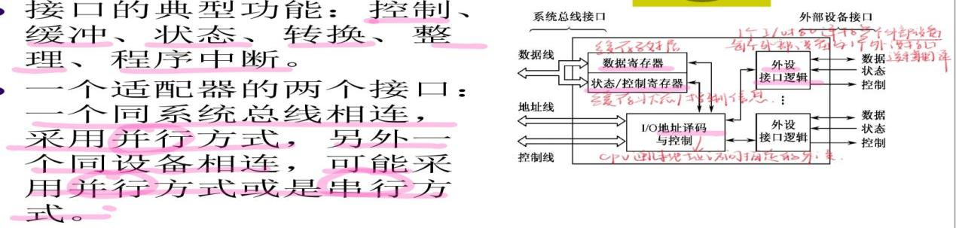

1. **总线仲裁 书198**
2. **基本概念：**

**①每次总线操作，只能有一个主方，但是可以有多个从方；主方可以启动一个总线周期，而从方只能响应主方的请求。**

**②总线仲裁的作用：解决多个功能模块争用总线的问题**

1. **集中式仲裁--单一裁判**
2. **链式查询方式：**
3. **①BG把所有的设备连接起来**

**②离中央仲裁器最近的设备具有最高优先权**

**③每个功能模块有两条线连接到总线控制器：BR+BG**

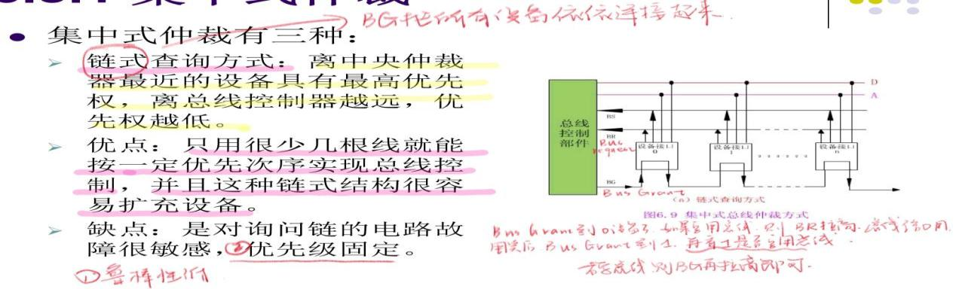

1. **计数器定时查询方式：**

**①与链式查询不同之处：链式：利用BG来实现轮询；计数器：定时的轮询**

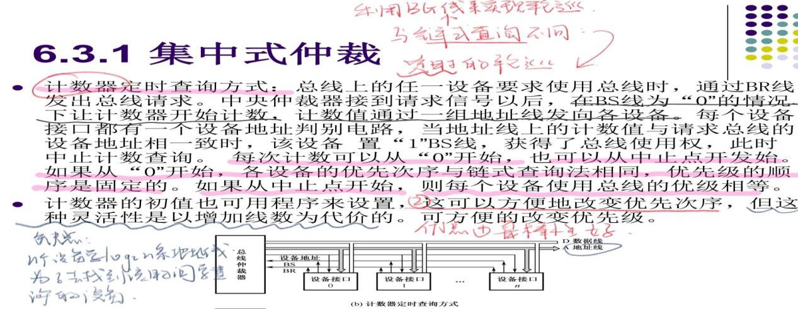

1. **独立请求方式：每一个共享总线的设备均有一对BRi和BGi.**

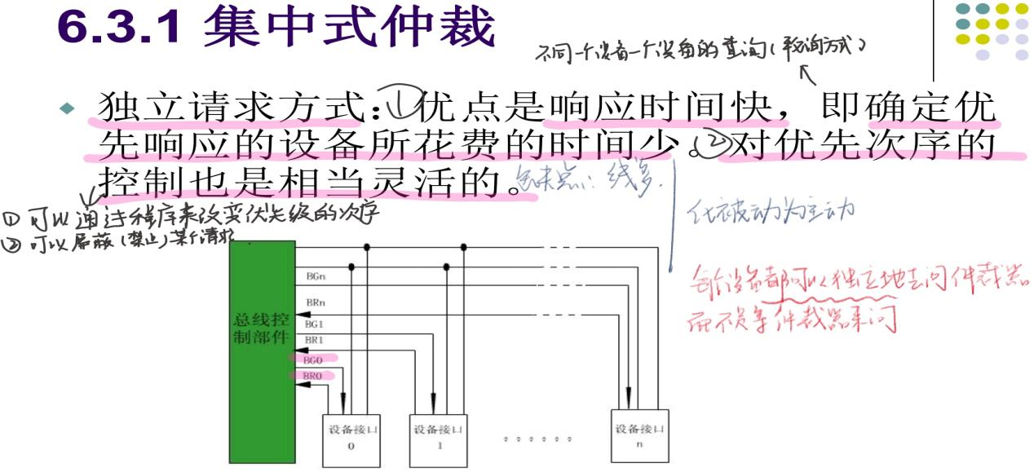

1. **三种方式的对比**

|  |  |  |
| --- | --- | --- |
| **链式查询** | **计数器定时查询** | **独立请求** |
| **优点：连线简单**  **缺点：优先级固定，鲁棒性差（对电路故障最敏感）** | **优点：优先级灵活（设置计数起点），鲁棒性较好**  **缺点：线较多（多了地址线）** | **优点：响应时间快，优先级灵活（程序，屏蔽请求）**  **缺点：线最多** |

1. **分布式仲裁--竞争使用，谁抢到了就是谁的**

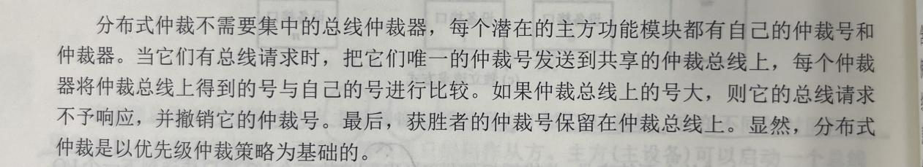

1. **总线的定时和数据传送模式**
2. **总线的定时**
3. **总线的信息传送过程：请求总线+总线仲裁（仲裁期）、寻址+信息传送+状态返回（传送期）**
4. **同步定时--统一的时钟源，适用于主、从设备速度相差不大时**
5. **异步定时--没有统一的时钟源，因此主从设备之间需要有一定的反馈，适用于主、从设备速度相差较大时**
6. **总线的通信方式：**

**①同步通信方式：只采用时钟信号，不采用握手信号**

**②异步通信方式：只采用握手信号，不采用时钟信号**

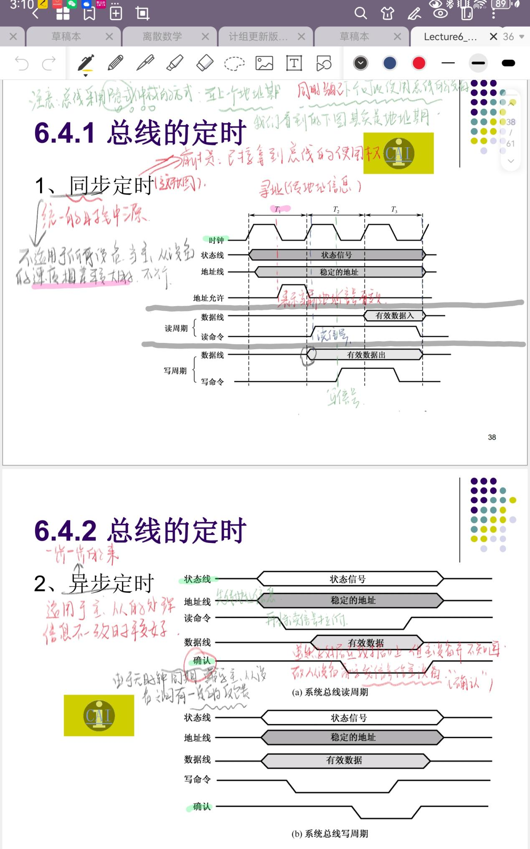

1. **总线的数据传送模式**
2. **读、写操作：**

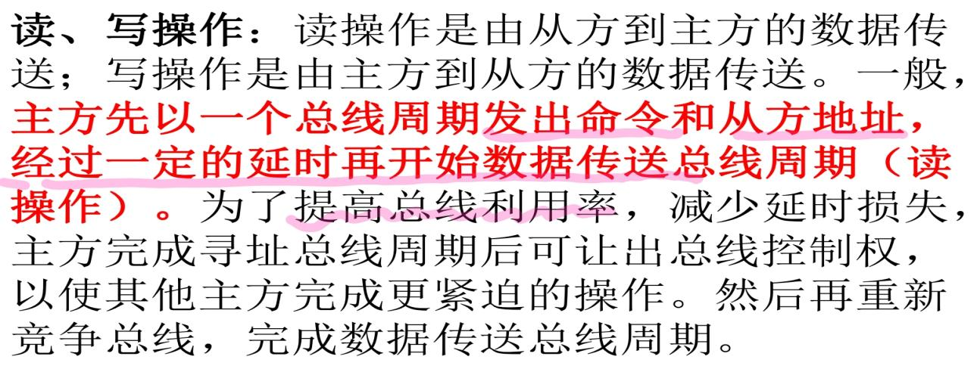

1. **块传送操作：**

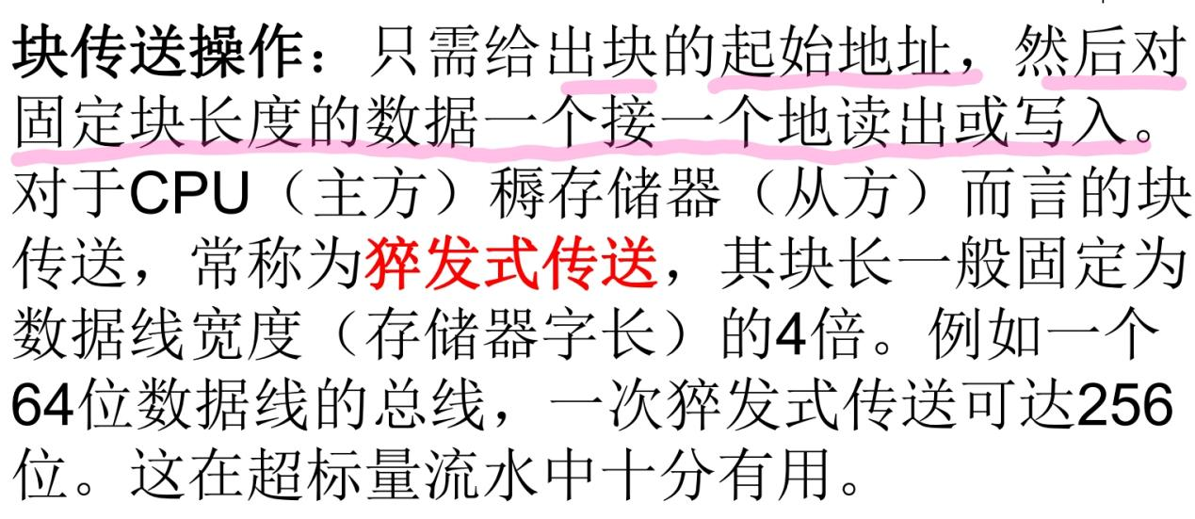

1. **写后读，读修改写操作：**

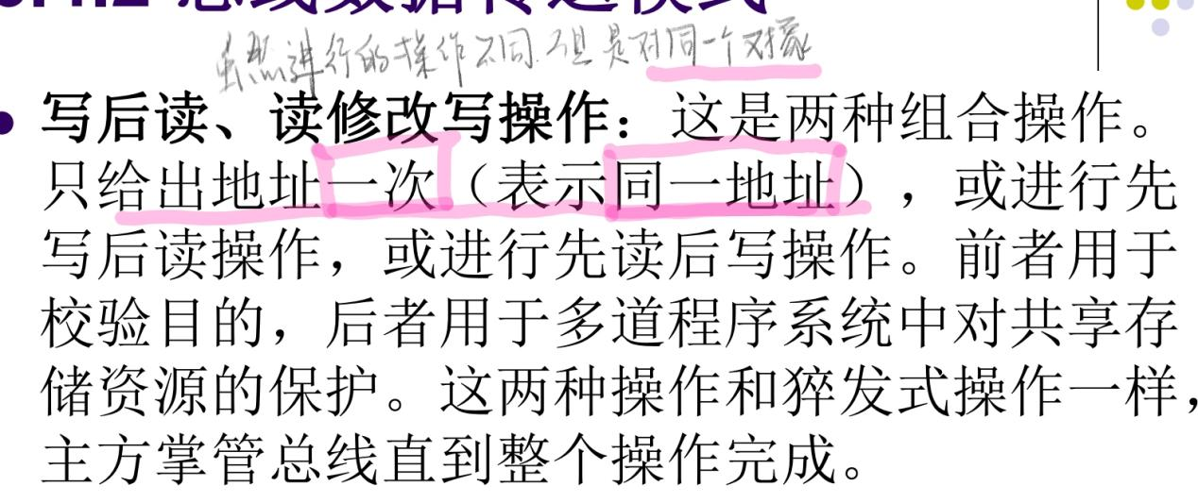

1. **广播、广集操作：**

